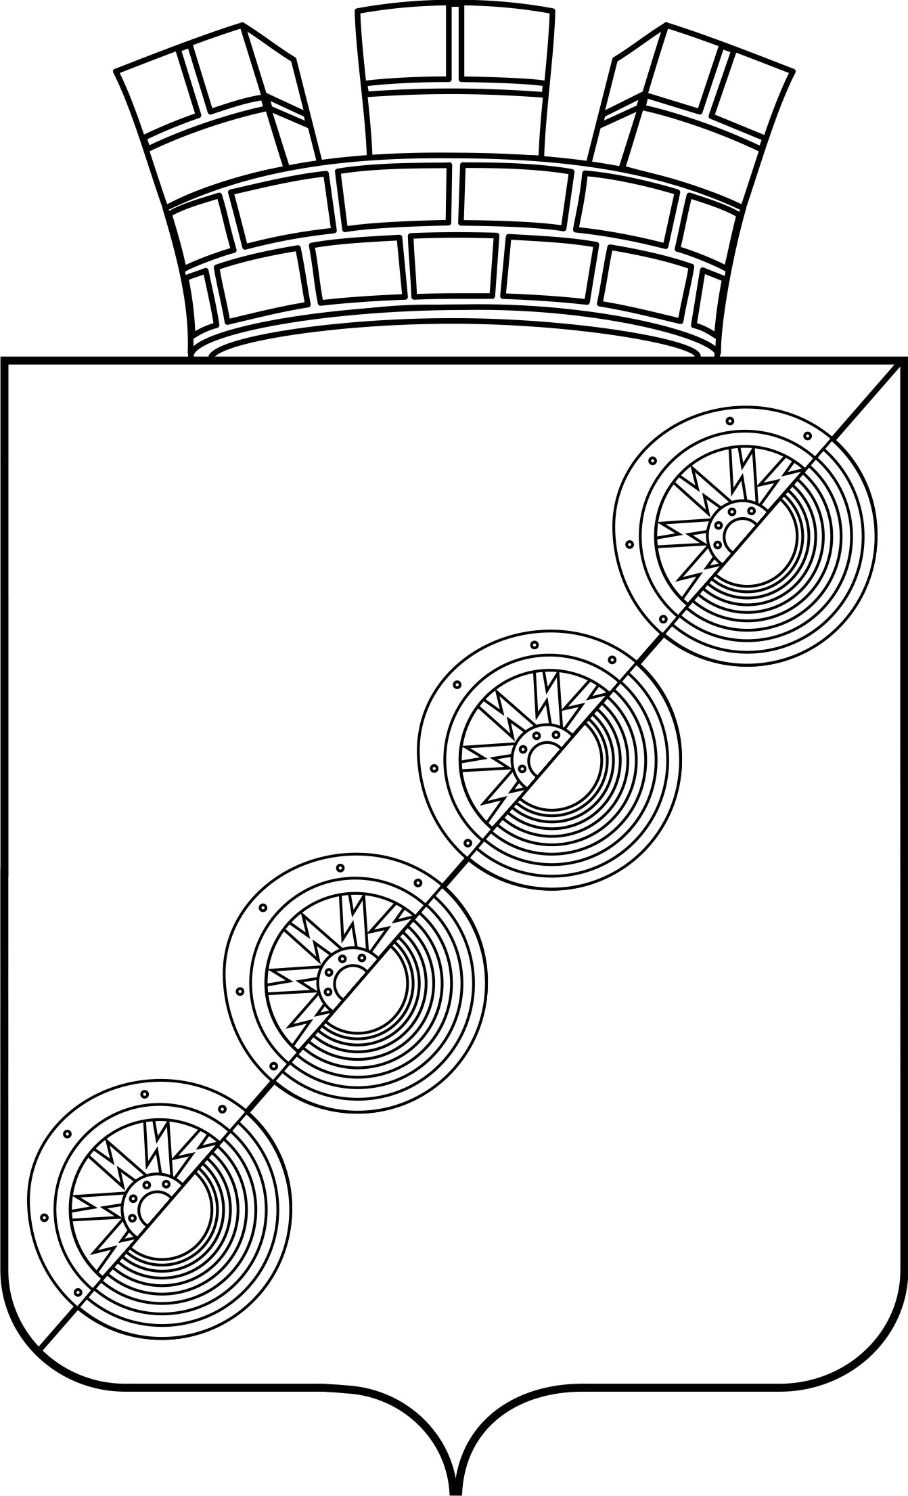

Р А С П О Р Я Ж Е Н И Е
администрации Новоильинского городского поселения

Нытвенского муниципального района Пермского края

01.02.2018 № 17-р

О назначении публичных
(общественных) слушаний

Руководствуясь Уставом Новоильинского ГП и Положением «О публичных (общественных) слушаниях в Новоильинском ГП»

- Провести с 12 февраля 2018 года по 12 апреля 2018 года публичные слушания по проекту внесения изменений в Правила землепользования и застройки Новоильинского городского поселения.
- Прием предложений и замечаний по проекту внесения изменений в Правила для включения их в протокол публичных слушаний принимаются в письменном виде в срок до 16 апреля 2018 года в кабинете № 10 администрации Новоильинского городского поселения.
- Ведущему специалисту администрации Новоильинского городского поселения Кириловой Е.П.:
- опубликовать в срок до 09.02.2018 года в газете «Наше Прикамье» информационное сообщение, содержащее сведения о месте и времени проведения публичных слушаний, порядке приема предложений и замечаний по проекту внесения изменений в Правила, а также источник размещения проекта в сети «Интернет»;
- разместить в срок до 09.02.2018 года настоящее распоряжение, а также проект внесения изменений в Правила на официальном сайте Новоильинского городского поселения (http://nytva.permarea.ru/novoilinskoe-gp) в разделе «Градостроительство», в подразделе «Градостроительное зонирование».

Глава городского поселения - С.Е.Кузьминых
глава администрации Новоильинского
городского поселения

ПРОЕКТ

ДУМА
НОВОИЛЬИНСКОГО ГОРОДСКОГО ПОСЕЛЕНИЯ
НЫТВЕНСКОГО МУНИЦИПАЛЬНОГО РАЙОНА
ПЕРМСКОГО КРАЯ
ШЕСТОГО СОЗЫВА

РЕШЕНИЕ

2018 №

О внесении изменения в Правила
землепользования и застройки
Новоильинского городского
поселения

В соответствии с Земельным кодексом Российской Федерации, Градостроительным кодексом Российской Федерации, Федеральным Законом «Об общих принципах организации местного самоуправления» от 06.10.2003 № 131-ФЗ, Уставом Новоильинского городского поселения

Дума Новоильинского городского поселения РЕШАЕТ:

- Внести в Правила землепользования и застройки Новоильинского городского поселения, утвержденные Решением Думы Новоильинского городского поселения от 25.06.2014 № 27 следующие изменения:
1.1. в столбце «Основные виды разрешенного использования» статьи 3 «Зона застройки индивидуальными жилыми домами (ЖМ)» части III «Градостроительные регламенты и ограничения» строку - «Магазины продовольственные и промтоварные торговой площадью не более 100м²» изложить в новой редакции - «Магазины продовольственные и промтоварные»;
1.2. столбец «Основные виды разрешенного использования» статьи 3 «Зона застройки индивидуальными жилыми домами (ЖМ)» части III «Градостроительные регламенты и ограничения» дополнить строкой – «Связь»;
  - столбец «Основные виды разрешенного использования» статьи 7 «Территория школ и детских домов (ОН-1)» части III «Градостроительные регламенты и ограничения» дополнить строкой – «Индивидуальные жилые дома».

2. Решение вступает в силу с момента подписания и подлежит опубликованию (обнародованию) путем опубликования текста решения в газете «Наше Прикамье», размещения полного текста решения с приложениями в Новоильинской библиотеке по адресу: пос. Новоильинский, ул. Свердлова, 59 и на официальном сайте Новоильинского городского поселения (http://nytva.permarea.ru/novoilinskoe-gp).

Глава городского поселения -
глава администрации Новоильинского
городского поселения С.Е. Кузьминых

Решение принято
на заседании Думы
председатель К.В. Мирошин

